Отчет о проведении праздничных мероприятий,
посвященных празднованию
Международного женского дня 8 Марта
в МКОУ «СОШ» с.п Аушигер
(2018-2019 учебный год)

В соответствии с годовым планом работы, с целью развития творческих способностей воспитанников, в детском саду были проведены праздничные мероприятия, посвященные Международному Женскому Дню.
Это – праздник, который символизирует приход весны и поэтому отмечать его в двойне приятно!
В этот день украшением нашего праздника стали милые, обаятельные наши мамы и бабушки воспитанников.
В празднике участвовали все возрастные группы.
В младших группах сценарий праздника был теплым. Маленькие дети играли, пели, читали стихи. Праздник доставил им массу положительных эмоций.

Воспитанники средних групп вместе с персонажем сказки - «Карлсоном», были исполнены танцы, весёлые песни. Задорные музыкальные игры добавили детям праздничного настроения.

В старших группах воспитанники представили для своих мам замечательный концерт. Чудесное конфетное дерево порадовало их своими сюрпризами.
В конце праздника воспитанники вручили мамам и бабушкам подарками, сделанные своими руками.

В подготовительной к школе группе утренник прошел интересным и шуточным. Весёлый мальчик - «Мартлотошка» исполнял все желания наших гостей. Мальчики подняли настроение шуточной сценкой «Бабушки- старушки». Они в образах разных бабушек высмеивали модные танцы нашего времени. Это было восхитительно!

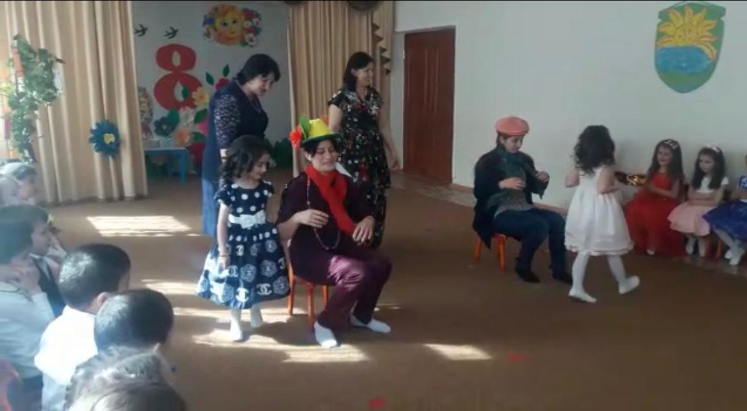 Дети были в восторге, с горящими глазами они провели этот праздник.
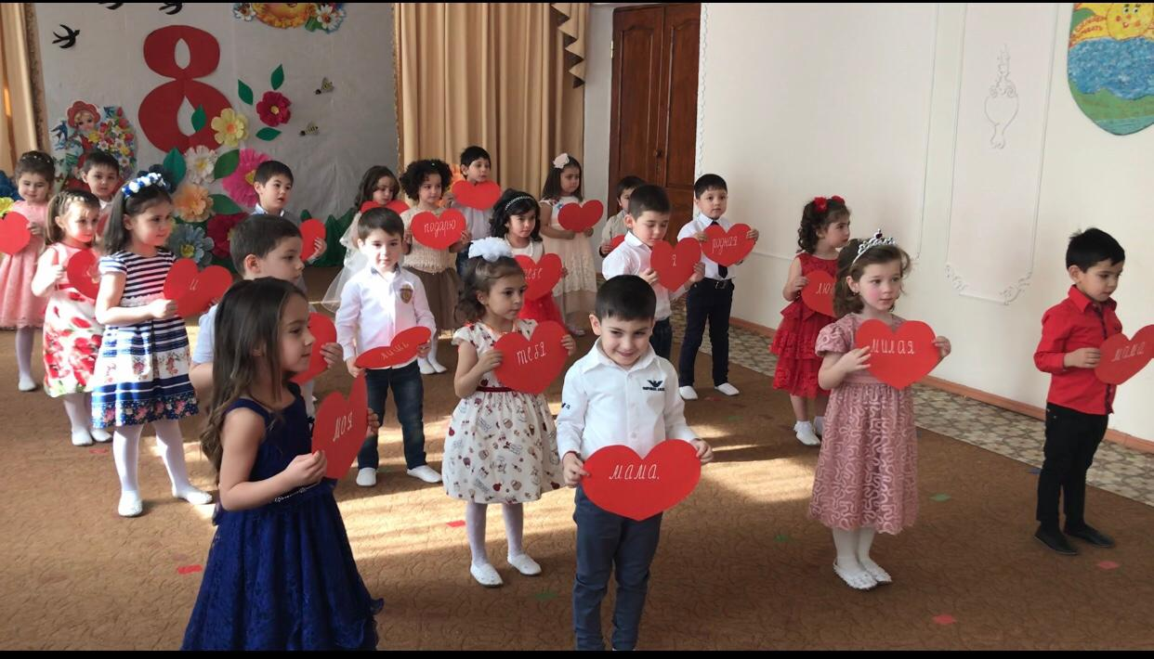
Мама! Так тебя люблю, что не знаю прямо! Я большому кораблю Дам названье: «Мама»!

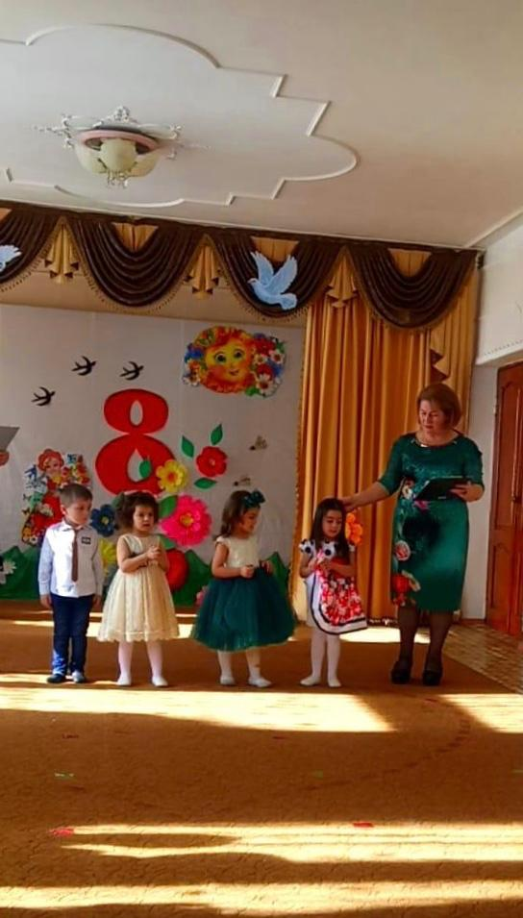
Наш детский сад поздравить рад, всех мам, на всей планете, «Спасибо» - мамам говорят, и взрослые и дети.

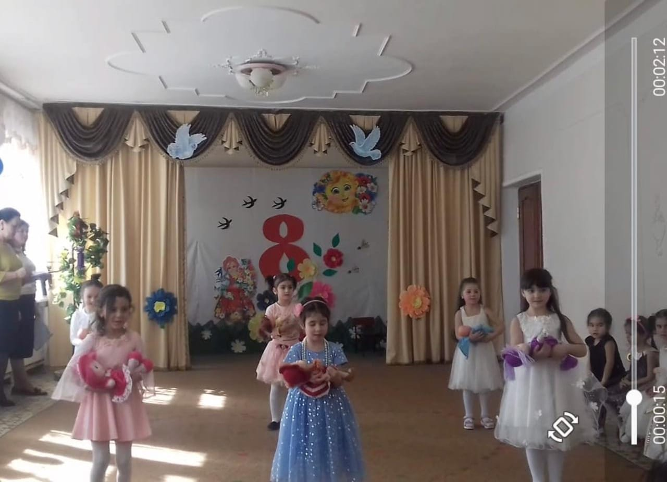

Женский праздник продолжаем, красивый танец начинаем!

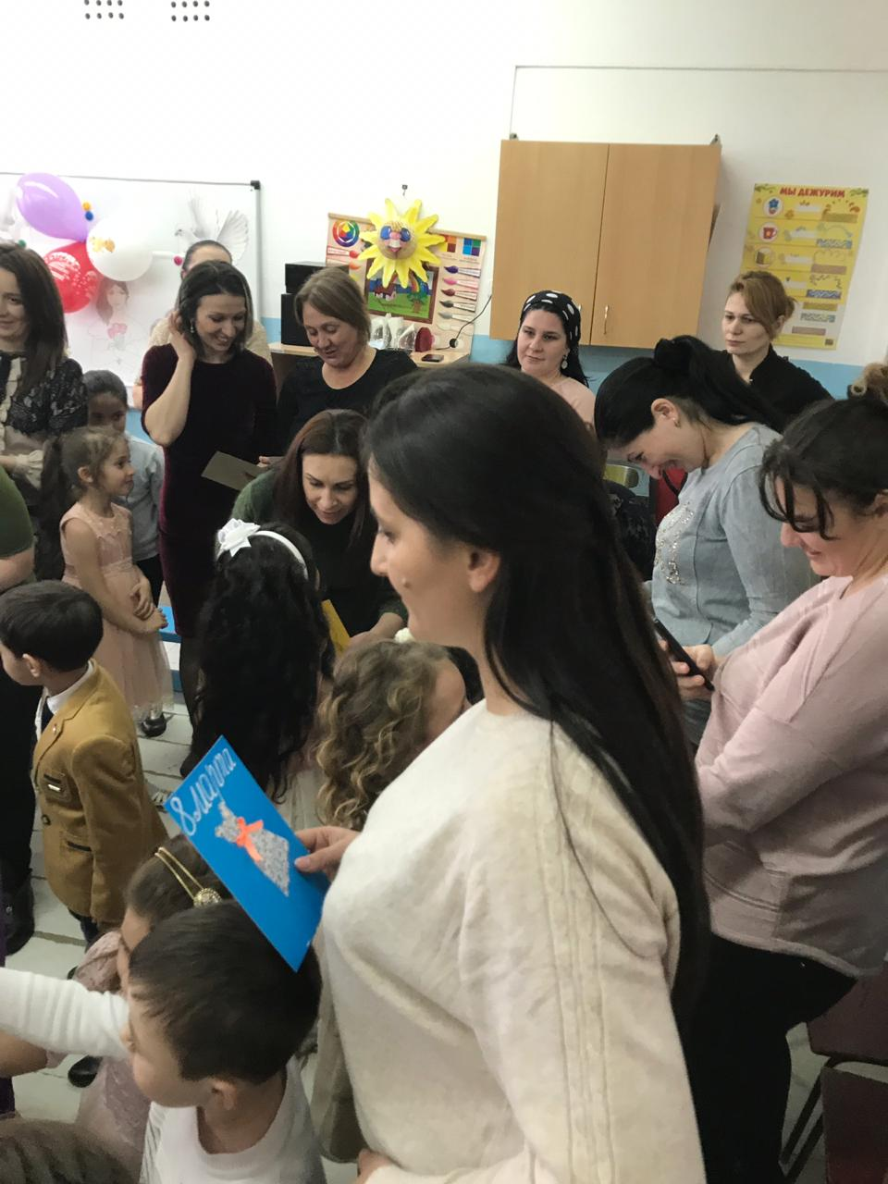
Творческие подарки своими руками, от чистого сердца подарим их маме!

